IZJAVA DRUŠTVA UP
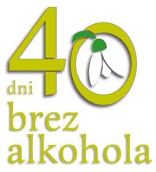
V Društvu Up čutimo tako dolžnost kot veselje, da svoje znanje in spoznanja, ki jih dobivamo preko izobraževanj ter praktičnega dela z ljudmi, delimo za dobrobit družbe. Eno glavnih spoznanj, ki ga dobivamo vsakodnevno pri delu z ljudmi, je kako dolgotrajne in škodljive posledice imajo vse oblike zasvojenosti. Zato srčno podpiramo vsako akcijo, katere namen je zmanjševanje oz. preprečevanje katerekoli zasvojenosti. V letošnji akciji 40 dni brez alkohola bomo preko družabnega omrežja Facebook vsak dan nagovarjali vse, ki nas spremljajo, da vseh 40 dni poleg tega da abstinirajo, naredijo vsaj eno dejanje, ki je preventivne narave na področju duševnega zdravja. Preko elektronske pošte bomo vsakodnevno k preventivnim dejanjem spodbujali tudi naše uporabnike. Spodbude bodo osredotočene predvsem na dobre odnose, krepitev zdravja, varnosti na cesti ter spodbujanju smeha. Želimo si, da z našimi vsakodnevnimi sporočili zanetimo iskrice želja po bolj pozitivnem načinu življenja, ki bodo gorele tudi po zaključku akcije.

Mateja Debeljak, univ. dipl. soc. del.
Strokovna vodja programov društva

